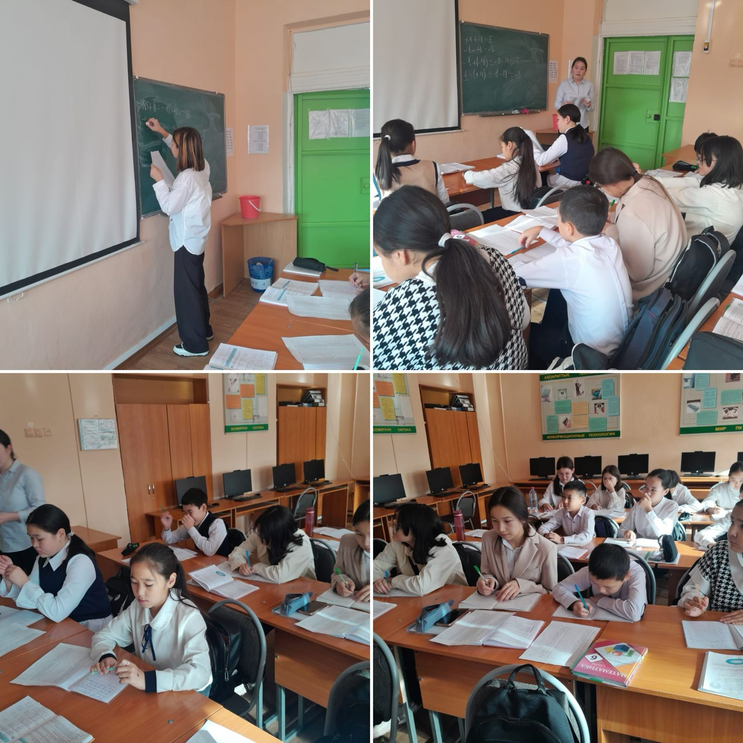

Жас маман жетекшісі Дюсекеева Ж.С. математика пән мұғалімі Нуржанова Сабина 6 б сыныптың сабағына қатысты. Сабақ тақырыбы: "Рационал сандарды көбейту" Жас маман сабақты жақсы өткізеді, оқушылар тақырыпты меңгеріп отыр, сабаққа деген қызығушылықтары жаксы.

